**Ćwiczenie 2 2021_2022 – użytkownicy**

Zrzuty umieść **w tym** dokumencie Worda, zmień nazwę na **ćw_2_nazwisko.**

1.Uruchom konsolę **cmd** jako administrator. Ustaw tytuł bieżącego okna konsoli (title imie i nazwisko).

2.  Załóż konto użytkownikowi uczeń o loginie (nazwie) **uczen** z hasłem: **zaq1@WSX.**net user uczen /add

net user uczen zaq1@WSX

3.  Ustaw próg blokady konta na 4 próby.

4.  Ustaw czas trwania blokady na 1 godzinę.

5.  Ustaw czas w którym zliczamy nieudane próby logowania na 30 minut.

6.  Wyświetl ustawienia.

*Wykonaj zrzut ekranowy taki, aby było widać polecenia p.3 – p.5 i efekty wykonania.*

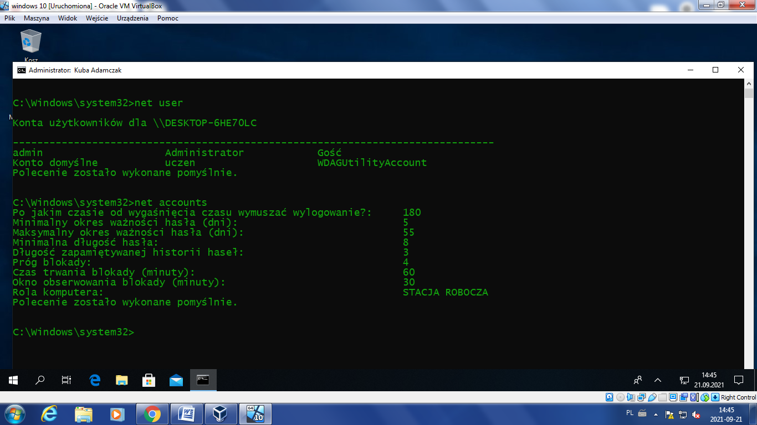

7.  Uruchom przystawkę secpol.msc. Przejdź na „zasady zabezpieczeń lokalnych” i wyświetl zasady blokady konta. Wykonaj zrzut.

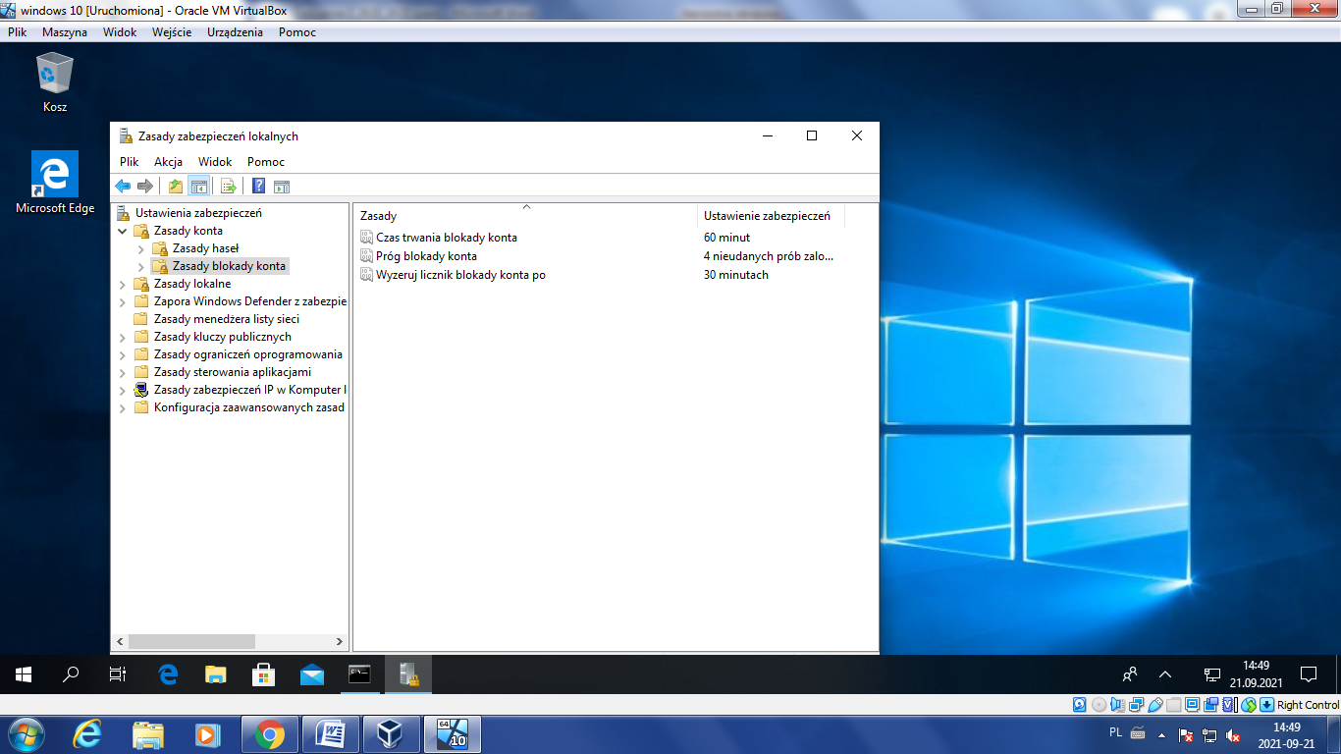

Zamknij przystawkę i konsolę cmd.

**Zaloguj się na konto uczen** – pierwsze logowanie tworzy profil.

Następniewyloguj ucznia i zaloguj się ponownie na konto uczen, ale wykonaj 5 prób z błędnym hasłem.

Odblokuj konto uczen. Wykonaj zrzut podjętych działań.

Dalej pracujesz w **cmd**.

8.  Wyświetl listę użytkowników systemu poleceniem net user.

9.  Wyświetl opcje polecenia net help user.

*Wykonaj zrzut ekranowy taki, aby było widać polecenia p.8 i p.9*.

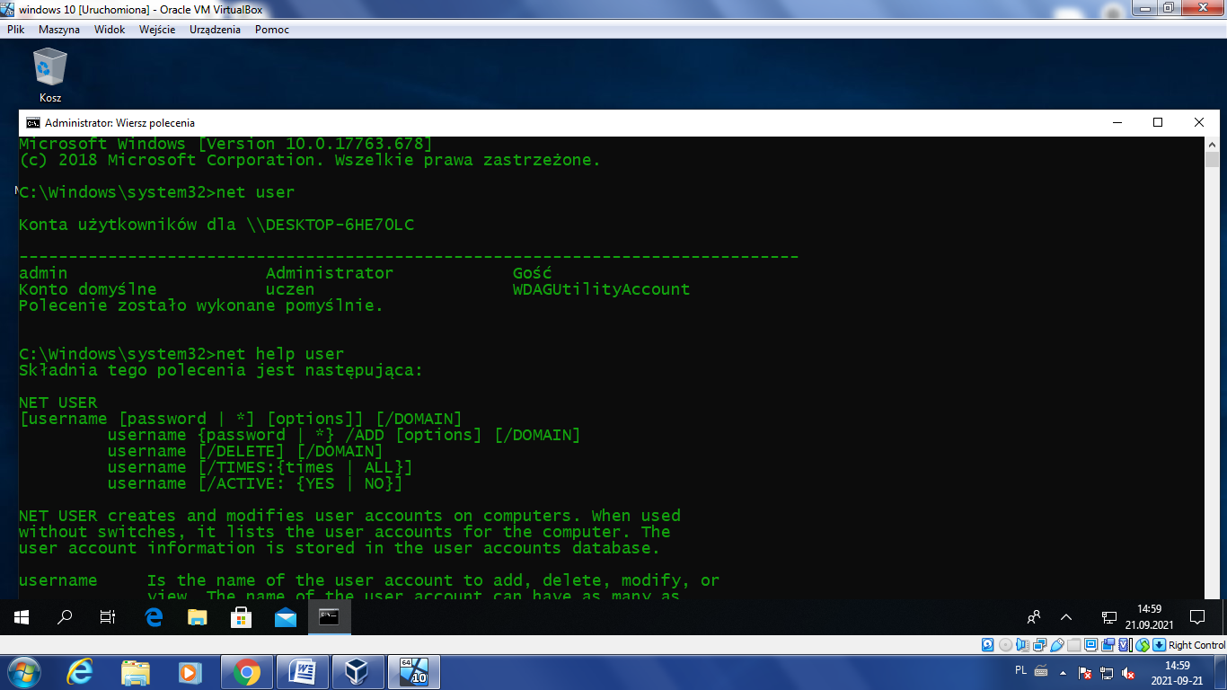

10.   Utwórz użytkownikowi Jan Kowalski (pełna nazwa), pracownik magazynu (opis) konto magazynier   
(nazwa = login) z hasłem zaq1@WSX *Wykonaj zrzut ekranowy*

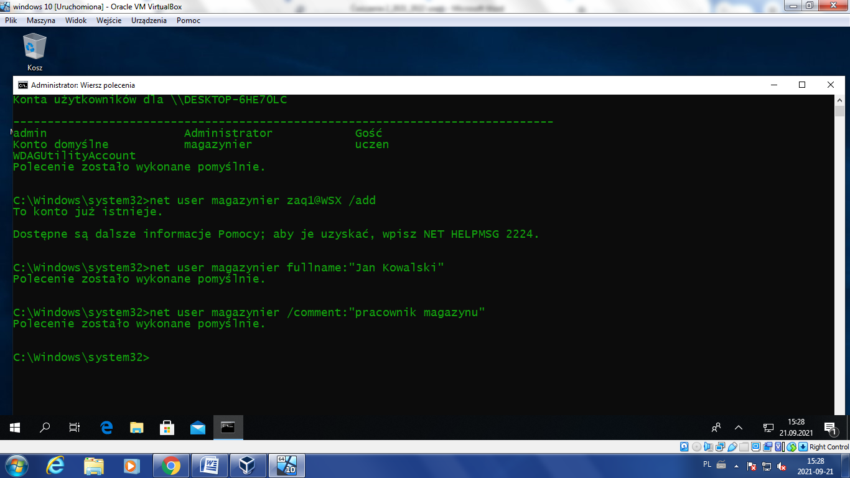

11.  Odpowiednimi poleceniami ustaw: konto magazynier **musi mieć hasło** i użytkownik **nie może zmienić** tego hasła. *Wykonaj zrzut ekranowy*

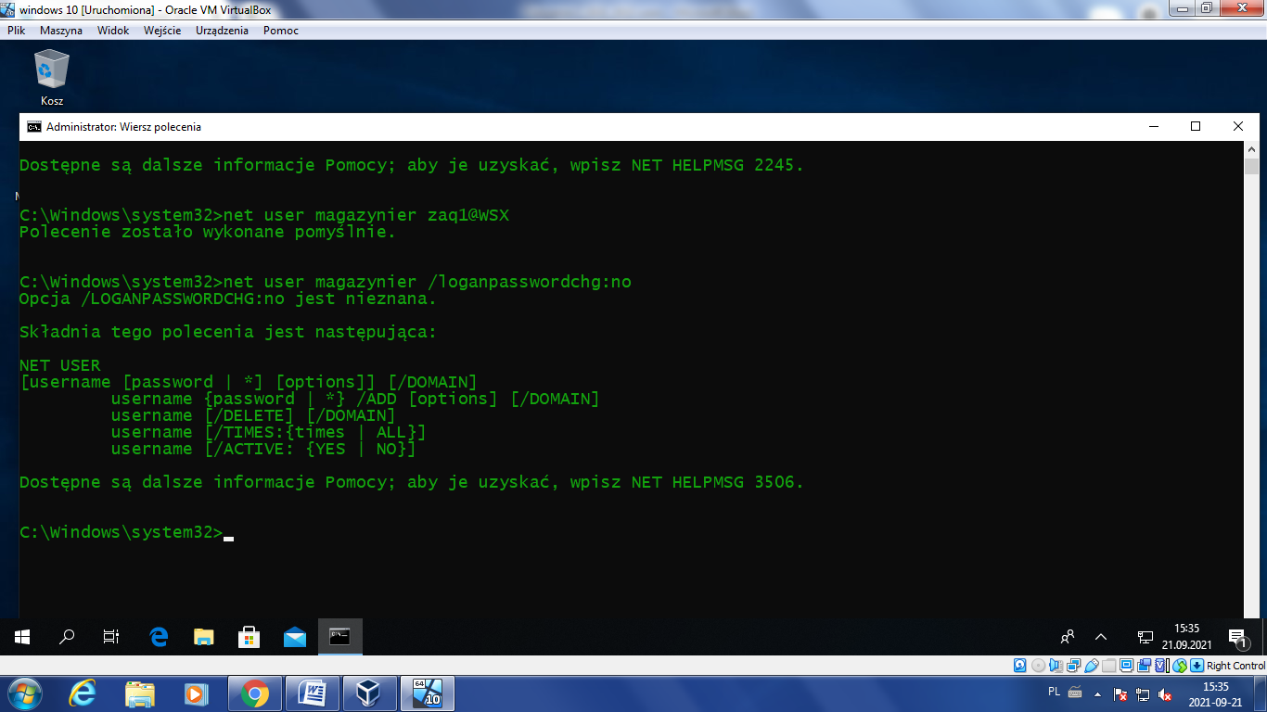

12.  Konto magazynier wygaśnie **24 grudnia 2021 roku**. *Wykonaj zrzut ekranowy*

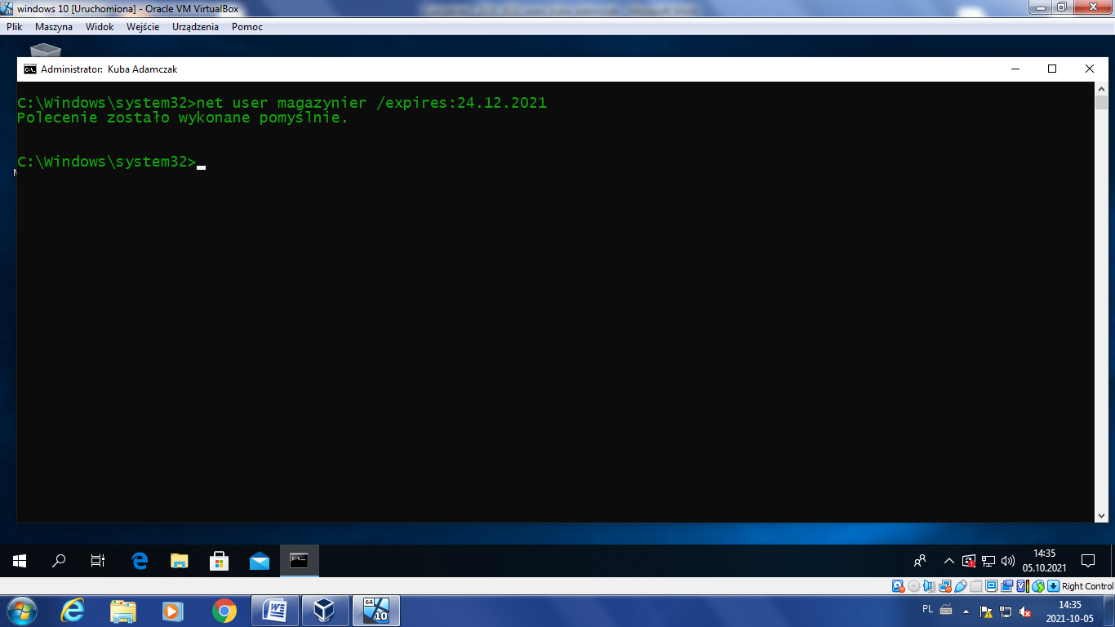

13.  Wyświetl informacje o koncie magazynier. *Wykonaj zrzut ekranowy*

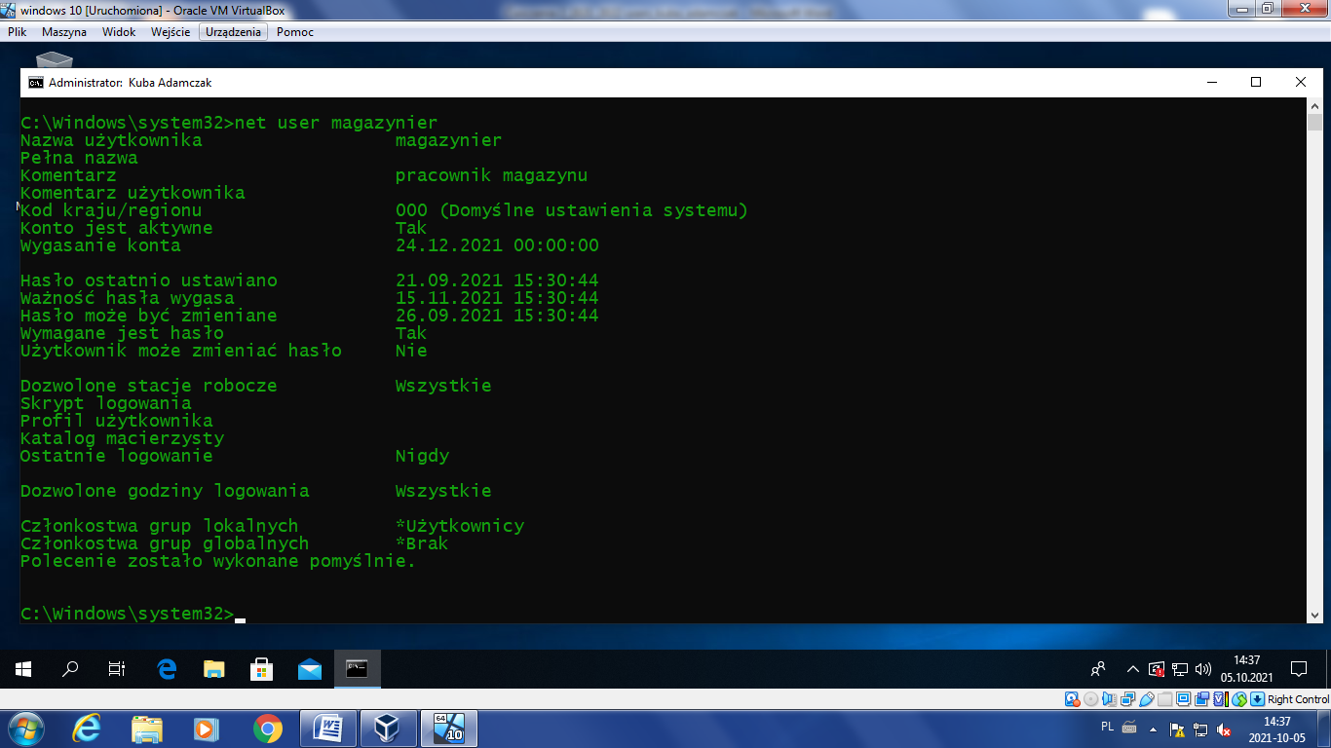

14.  Utwórz użytkownikowi Józef Nowak, pracownik obsługi (opis) konto dozorca. Dodaj komentarz użytkownika: długie zwolnienie lekarskie. *Wykonaj zrzut ekranowy*

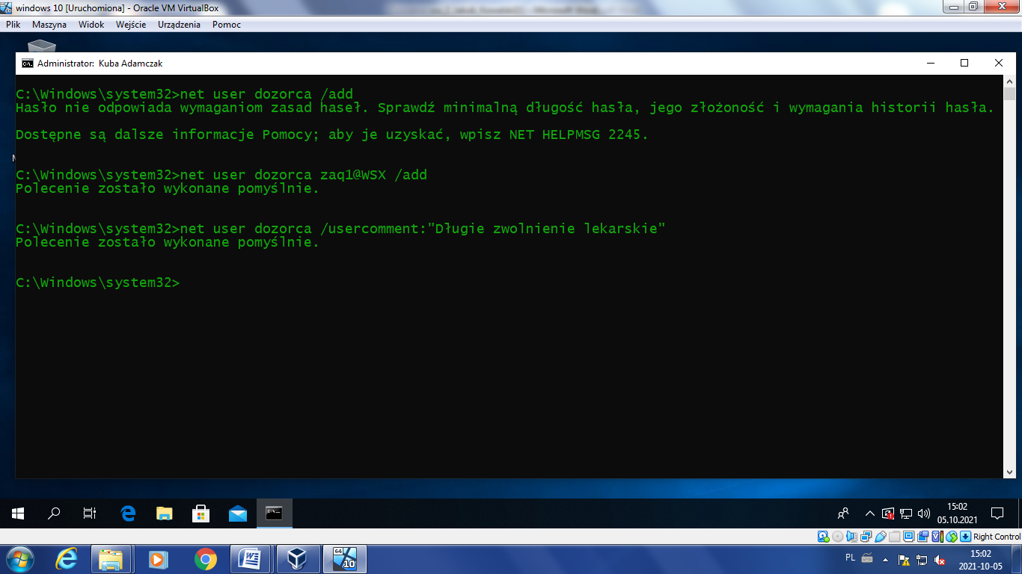

15.  Odpowiednimi poleceniami ustaw: konto **nie musi mieć hasła** i konto **nie jest aktywne.** *Wykonaj zrzut ekranowy*

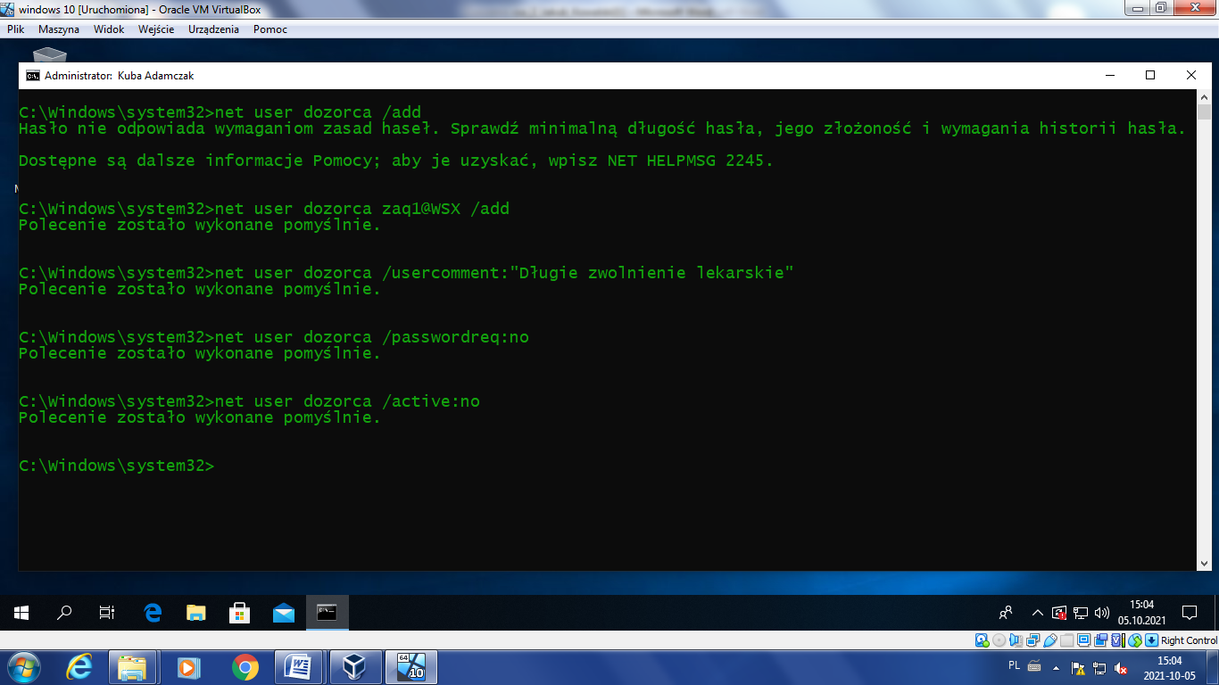

16. Wyświetl informacje o koncie dozorca. *Wykonaj zrzut ekranowy*

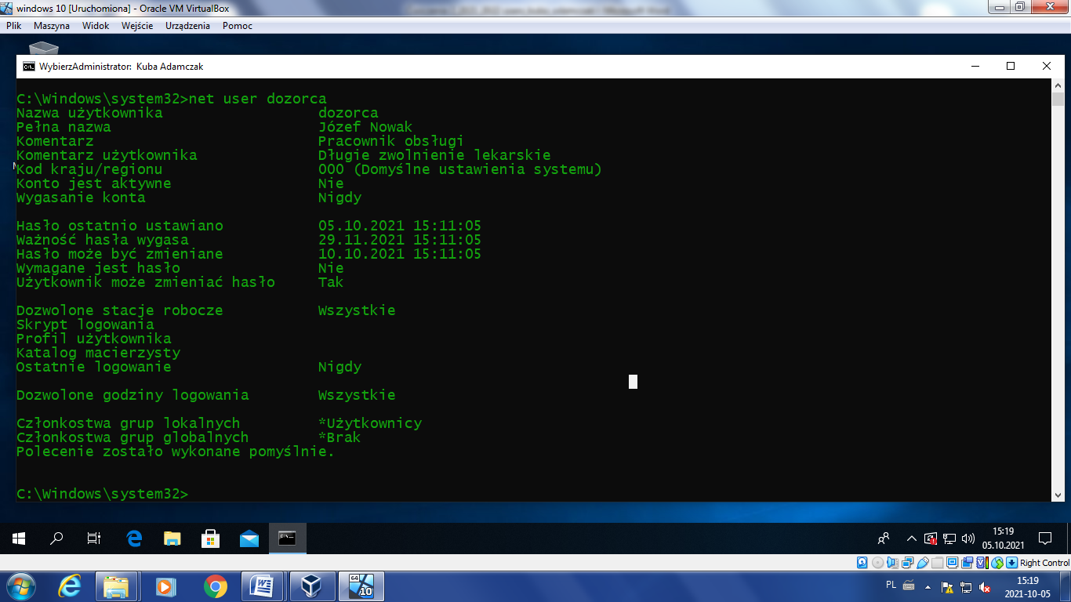

17. Ustaw maksymalny okres ważności hasła na 90 dni. *Wykonaj zrzut ekranowy*

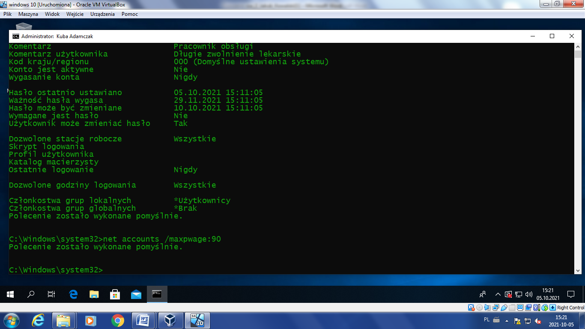

18.  Ponownie wyświetl informacje o koncie dozorca. *Wykonaj zrzut ekranowy i zaznacz różnice*

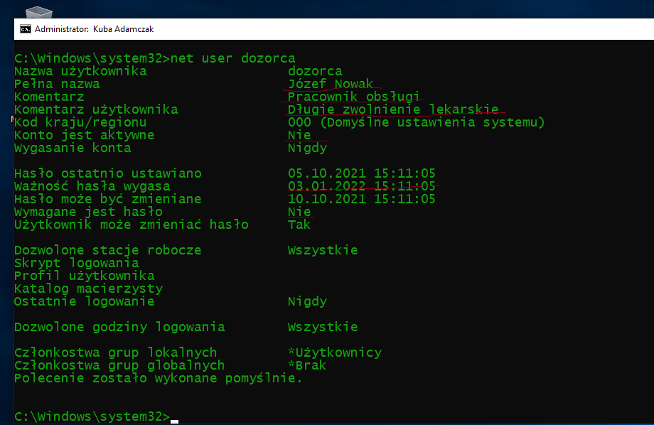

19. Ustaw 1,5 godziny, jak czas po którym użytkownik będzie wylogowany po wygaśnięciu konta. *Wykonaj zrzut*

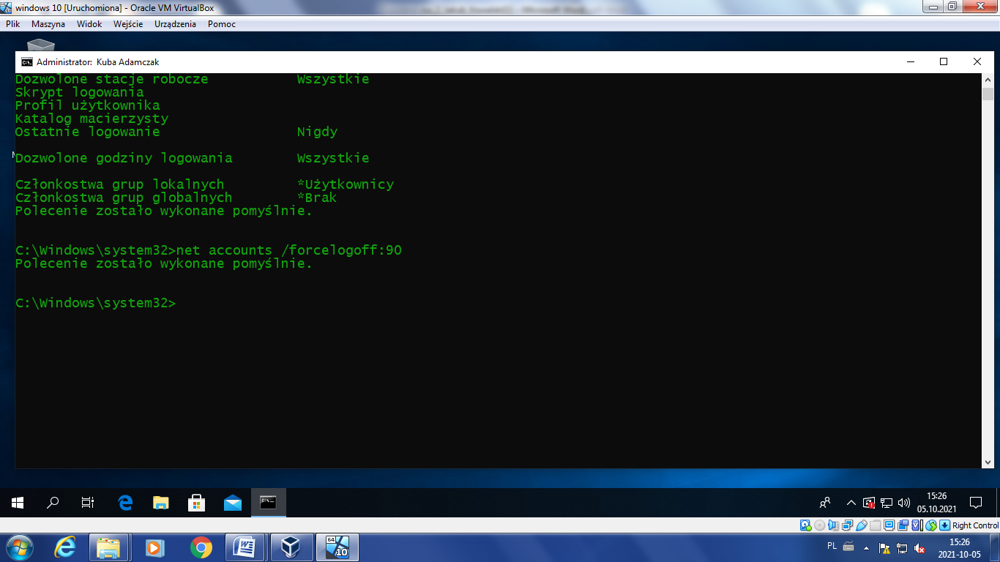

20. Wyświetl ustawienia haseł systemu. *Wykonaj zrzut ekranowy*

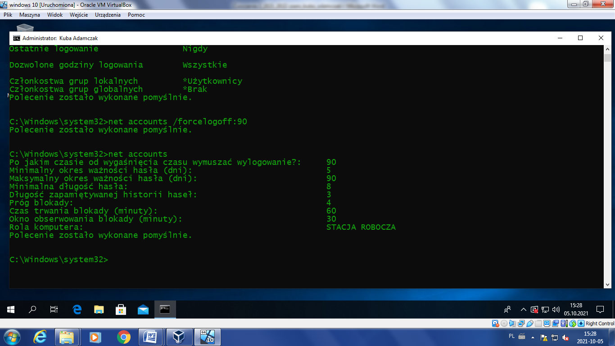

Zamknij **cmd.**

Uruchom przystawkę **secpol.msc** (Ustawienia zabezpieczeń lokalnych)

21.  Wyświetl ustawienia wprowadzone w systemie w pkt. 17 i 19. *Wykonaj zrzut ekranowy*

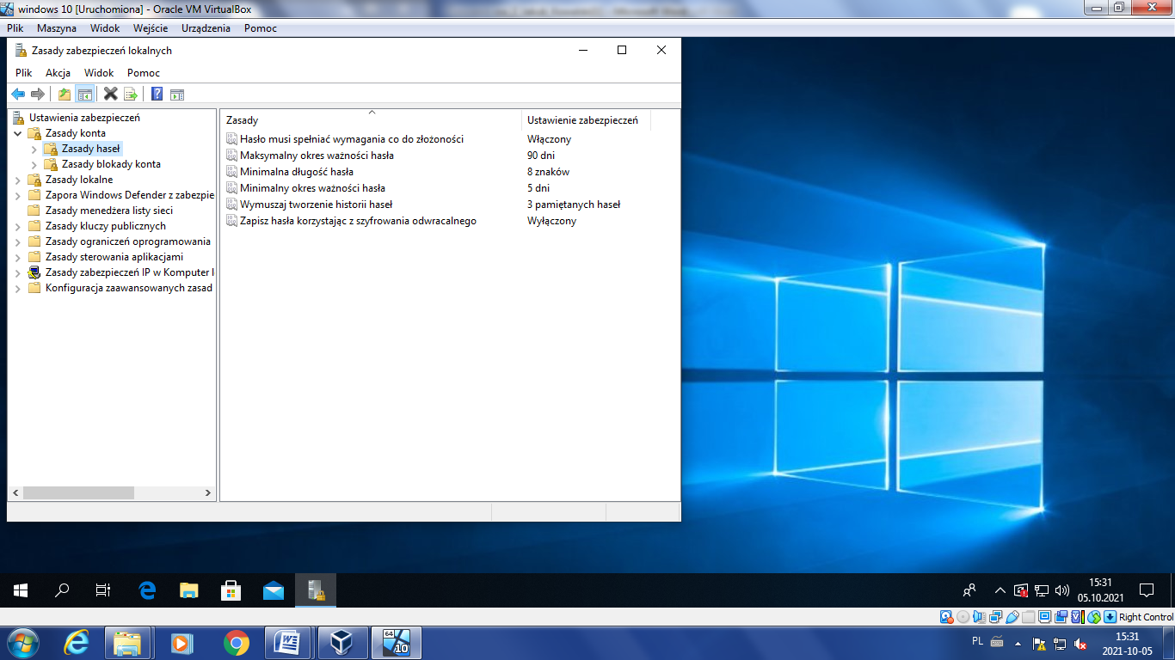

21.  Wybierz **Zasady lokalne ► Przypisywanie praw użytkownika** i wprowadź następujące ustawienia

1. Użytkownicy standardowi **nie mogą zamykać systemu** *(zrzut)*

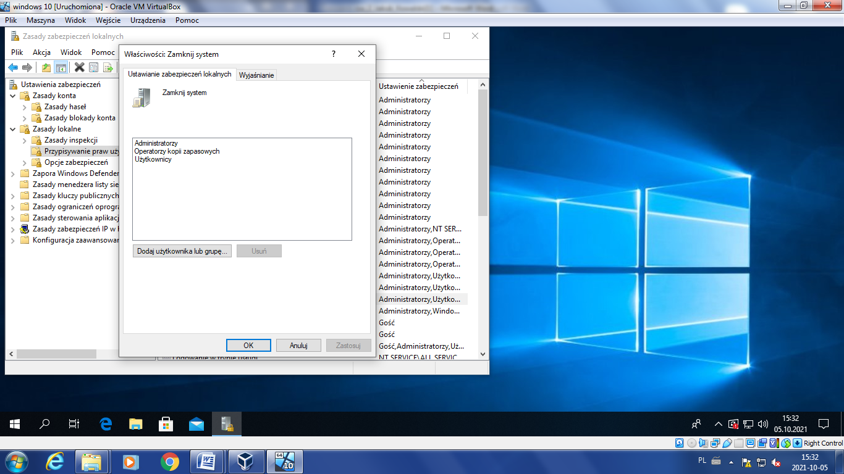

1. Użytkownik magazynier może zmienić datę systemową *(zrzut)*

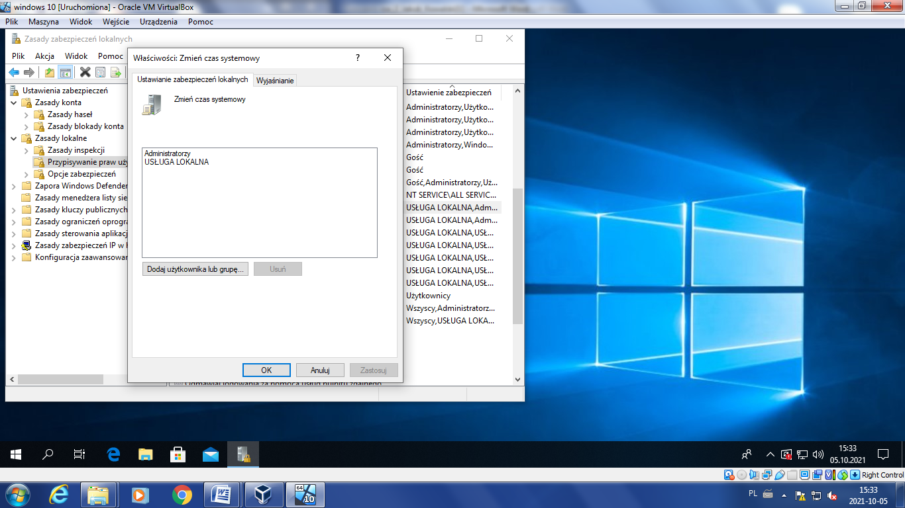

1. Przełącz się na konto użytkownika magazynier i sprawdź czy ustawienia działają *(zrzuty)*

Powróć do konta admina i ponownie uruchom **secpol.msc.** Wybierz **Zasady lokalne ► Opcje zabezpieczeń:**

22.  Monituj (ponaglaj, przypominaj) użytkownika o zmianę hasła 7 dni przed wygaśnięciem hasła *(zrzut)*

**Wiadomość powitalna**

Tuż przed oknem **Logowanie do systemu Windows** możemy umieścić wiadomość. Może to być przyjazny komunikat powitalny lub ostrzeżenie. Nie jest to żadna część filaru bezpieczeństwa, ale zdarzają się sytuacje, gdy wymagane jest np. ostrzeżenie o tym, że próba zalogowania się nieuprawnionego użytkownika jest nielegalna (sankcjonowane przez prawo).

Otwieramy gałąź: **Ustawienia zabezpieczeń ► Zasady lokalne ► Opcje zabezpieczeń**.

23.  Klikamy dwukrotnie pozycję **Logowanie interakcyjne: Tytuł komunikatu dla użytkowników próbujących się zalogować**, wpisujemy tekst *„Nielegalna próba logowania, zastanów się co robisz!”*, który pojawi się na pasku tytułu ostrzeżenia i klikamy **OK**.

24.  Klikamy dwukrotnie zasadę **Logowanie interakcyjne: Tekst komunikatu dla użytkowników próbujących się zalogować**, wpisujemy treść ostrzeżenia i wybieramy **OK**. Treść ostrzeżenia: *„Dostęp do tego konta mają przyjaciele …………………… (twoje imię i nazwisko), pozostałym osobom dziękujemy i życzymy miłego dnia.”*

**W zeszycie zanotuj ścieżki do wykonania ustawień w p. 21 a, b i c, 22, 23 i 24.**

*Przykład notatki do p. 23:*

tytuł komunikatu powitalnego:

secpol.msc

Ustawienia zabezpieczeń ► Zasady lokalne ► Opcje zabezpieczeń ► Logowanie interakcyjne: Tytuł komunikatu dla użytkowników próbujących się zalogować

**Pokaż notatkę nauczycielowi**